高考考点4 高等动物的个体发育
本类考题解答锦囊
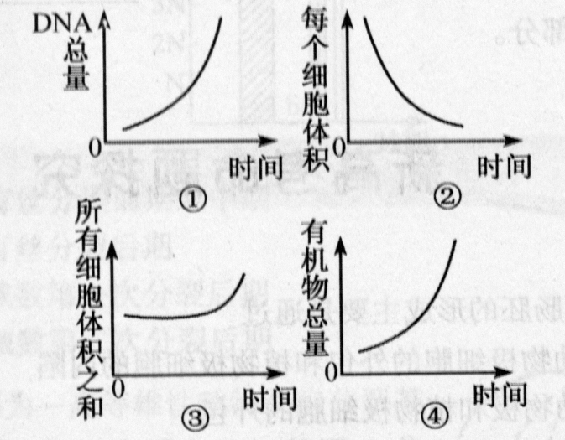
高等动物的个体发育这部分内容主要是胚胎发育过程和三胚层的分化发育。高等动物的胚胎发育主要是前三次卵裂的特点和分裂方向，特别是第三次卵裂的分裂特点，正是因为第三次的不等分，导致分裂后的细胞大小、所舍物质不同，从而使以后细胞分裂的分裂速度、产生的细胞数量都不同，这是出现囊胚腔的主要原因之一，以及以后原肠腔出现的其中一个原因。因此，第三次卵裂的特点一定要掌握。三胚层的分化、发育也是一个难点，要求学生掌握各胚层将发育成的组织、器官、系统等，主要是记住和掌握外胚层和内胚层的发育就可以，外胚层和内胚层发育成的组织、器官、系统比较少，比较容易记住，外胚层发育成神经系统、感觉器官、表皮及其附属结构，在这里关键是表皮这一点，皮肤包括表皮和真皮两部分，只有表皮是由外胚层发育而来的，真皮是由中胚层发育而来。内胚层发育成肝、胰等腺体，以及呼吸道、消化道的上皮，因此，这两部分比较简单，只要能区分这两胚层将发育成的组织、器官、系统，剩下的都是由中胚层发育而来。
热门题【例题】 河南)下图表示蛙的受精卵发育至囊胚过程中，DNA总量、每个细胞体积、所有细胞体积之和，钉机物总量的变化趋势(横坐标为发育时间)。其中正确的是
A.①② B．①③ C．②④ D．③④
高考考目的与解题技巧：本题主要考查高等动物的胚胎发育的过程，以及在发育过程中各时期胚的形成、特点。解决此类问题的关键是把握在青蛙胚胎发育过程从受精卵到囊胚的过程中，胚胎的总体积变化不大，而内部由于细胞的分裂，导致DNA、有机物、每个细胞的体积等发生一系列的变化。
【解析】 本题直接涉及的知识是蛙胚的发育中由受精卵至囊胚阶段的DNA总量、每个细胞体积和有机物总量的变化。这些知识在教材中并未在胚的发育部分明确指出，需要考生综合有丝分裂、新陈代谢及教材中胚胎发育图解所示的含义等有关知识进行综合分析回答，所以本题在能力方面，主要考查考生对学科内知识的综合能力，同时也考查运用简单的图表，描述生命现象的能力。
该题的解题思路，应结合有关知识对表示DNA总量、细胞体积和有机物总量的变化等坐标图逐一分析，然后选择供选答案。蛙受精卵发育至囊胚的过程中，由于细胞不断分裂，故 DNA的总量逐渐增多，又因细胞分裂所需的营养全部来自卵黄，并非来自外界，故分裂后的细胞体积越来越小。事实上，由于细胞分裂等生命活动的消耗，其有机物总量亦减少。考查蛙受精卵发育过程中DNA、细胞体积及有机物总量的变化情况”
【答案】 A
1综合新课程卷)在卵裂期蛙胚的特点是
A.动物十球的卵黄含量高，细胞分裂慢
B.动物半球的卵黄含量高，细胞分裂快
C.植物半球的卵黄含量高，细胞分裂快
D．植物半球的卵黄含量高，细胞分裂慢
答案： D 指导：本题主要考查对蛙类受精卵特点的识记。两栖类动物的受精卵具有极性，整个细胞分为植物半球和动物半球，植物半球卵黄多，颜色淡，色素少，分裂速度慢，动物半球与之相反。
2人的汗腺细胞来门胚胎时期的
A.外胚层 B．内胚层
C.囊胚腔 D．中胚层
答案： A 指导：本题主要考查动物个体的发育的认识情况．高等动物原肠胚具有三个胚层，其中外胚层发育成表皮及附属结构如汗腺。
Ⅱ 题点经典类型题
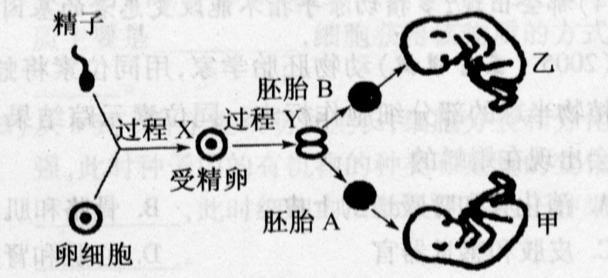
【例题】 拟)下图为某女性在一次生殖过程中生出的双胞胎甲和乙的示意图，分析回答：
(1)过程X的发生对后代的遗传有什么意义?
(2)过程Y的细胞分裂方式是什么?人的胚胎发育经历哪些时期(用文字和箭头表示)?其中，最关键的时期是什么?
(3)若甲乙两人分别和一对与图中有相同来源的异性结婚，将这两对夫妇所生的子女相比较，性状差异很多，分析引起这些差异的原因是什么?
(4)已知甲为多指的纯合体患者，结婚之前已通过外科手术将多余的手指切除，其婚配对象是正常指，则其子女是否会出现多指?为什么?
高考考目的与解题技巧：本题主要考查高等动物的受精作用，胚胎发育过程及特点，生物的遗传和变异等知识点。解决此类题型的关键是加强知识网络的构建，提高知识的综合运用能力，化整为零，单个击破。
【解析】 (1)从图中可以看出：精子和卵细胞共同有一个箭头指向受精卵，由此可以判断出过程X是指受精过程。因此问题(1)其实就是要求学生回答出受精作用的减数分裂对后代遗传的意义，属识记层次。
(2)从受精卵开始的一系列箭头，最终指向甲、乙其实就是高等动物的胚胎发育过程，在此过程中细胞的分裂方式就是有丝分裂。其中，最关键的时期是原肠胚时期，在此时期出现了三个胚层，以后将发育成不同的组织、器官、系统，这是胚胎发育过程中的转折点。
(3)从题干所给予的条件来看，甲、乙属于一卵双生，基因型相同，另外的两个异性之间的基因型也应该是相同的，在这种情况下，他们各自所生的子女基因型理论上也应该是相同的，但是性状差异很多，只能从变异的角度来考虑，即可遗传的变异和不可遗传的变异。不可遗传的变异即环境引起的变异。可遗传的变异包括基因突变、染色体变异和基因重组。
(4)基因决定性状，甲已确定为多指的纯合体患者，既使切除多余手指，其内部基因并没有发生改变，因此，其后代肯定是多指患者。
【答案】 (1)使后代具备两个亲本的遗传特性，具有更强的生活能力和变异性，对于生物的生存和进化具有重要的意义
(2)有丝分裂 受精卵→卵裂期→囊胚期→原肠胚期(包括三个胚层的分化)→组织、器官和系统的形成→胎儿原肠胚期
(3)基因突变，染色体变异，含有不同基因型的精子和卵细胞随机受精，基因重组，环境引起的变异(本题在上述四项中任选三项均得分)
(4)都会出现，多指切除手指不能改变患者的基因型
1拟)动物胚胎学家，用同位素将蛙的囊胚植物半球的部分细胞作标志。同位素示踪结果，标志将会山现在蝌蚪的
A.消化管和呼吸道的上皮 B.骨胳和肌肉
C．皮肢和感觉器官 D.心脏和肾肌
答案： A 指导：本题主要考查动物胚胎发育过程中三个胚层的发育这一知识点。
2拟)以下可属于胚后发育范畴的是(多选)
A．刚孵出的小鸭到其性成熟
B．儿童长大成为成年人
C.水稻从种子萌发到收获
D．从蚕蛹到蚕蛾
答案： A、C 指导：胚后发育是指幼体从卵膜内孵化出来或从母体生出来发育成为成体的过程。所给项目中符合题意包括A项和C项，(植物的胚后发育通常以种子萌发作起点)。B项中不是从母体生出后为起点，D项中缺少孵化出的幼虫到蛹的阶段。所以本题正确选项为A、C。
3拟)下列生物的发育过程中，出现变态的是
①鱼、龟 ②蝇、蚊 ③鸡、鸭 ④蛙、蟾
A.①② B．③④
C.①③ D．②④
答案： D指导：以上动物中，两栖动物、双翅目昆虫的胚后发育属变态发育，而鱼类、爬行类、鸟类的胚后发育属直接发育。
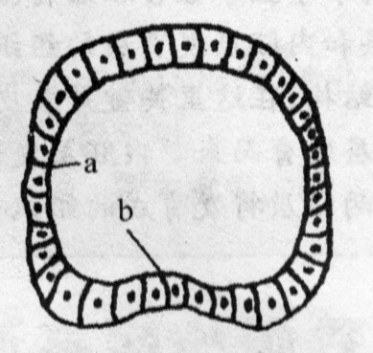
4拟)下图为海星胚胎发育过程的某个时期的示意图，请根据图回答：
(1)该时期为胚胎发育过程的______期，其内的空腔称为______，随着胚胎发育的进行，该腔的容积将逐渐______。
(2)该图上一时期为______期，该图下一时期为______。
(3)请在图中用箭头标出细胞a和b的转移方向。
(4)在该图的下一时期，a细胞最町能成为______胚层的一部分，b细胞最可能成为______胚层的一部分。
答案：囊胚 囊胚腔 缩小
答案：卵裂原肠腔
答案：向下 向上
答案：外 内
指导：识别图形结合胚胎发育过程，图形与理论知识综合运用。
Ⅲ 新高考探究
1蛙原肠胚的形成主要是通过
A.动物极细胞的外包和植物极细胞的内陷
B．动物极和植物极细胞的外包
C．动物极的内陷和植物极细胞的外包
D．动物极和植物极细胞的内陷
答案： A 指导：蛙的胚胎发育是从受精卵开始，受精卵进行细胞分裂，到一定时期，胚就形成一个内部出现空腔的球状胚—囊胚，在囊胚发育成原肠胚的过程中，囊胚的动物半球细胞外包，同时植物半球细胞内陷，周围一些植物半球细胞则卷入囊胚腔内，以后，内陷细胞逐渐推进，使囊胚发育成原肠胚。
2原肠胚是高等动物胚胎发育过程中的主要阶段，其主要特征是具有
A.两个胚层和原肠腔
B．原肠肿和囊胚臃
C.三个胚层和囊胚腔
D．三个胚层和原肠腔
答案： D 指导：原肠胚的特点是一孔、二腔、三胚层，其中最主要的特点是具有内、中、外三个胚层和原肠腔。
3下列哪一组器官或组织是由蛙胚的中胚层发育来的
A．真皮和脑
B．肝脏和胰腺
C.眼和肾脏
D.背索和真皮
答案： D 指导：本题为识记水平的问题。原肠胚后，蛙胚逐渐分化成各种组织和器官。三个胚层形成什么样的器官是有规律的。表皮及其附属结构和神经系统，感觉器官是由外胚层发育形成的。消化道内表面和呼吸道内表面及肺泡是由内胚层发育而来的，另外肝脏、胰腺也是由内胚层发育来的。其余的皆由中胚层发育形成的。
4发育成汗腺、肠腺、性腺的胚层依次是
A.外胚层、中胚层、内胚层
B．均为内胚层
C.内胚层、外胚层、中胚层
D．外胚层、内胚层、中胚层
答案： D 指导：汗腺属于皮肤的附属结构，由外胚层分化而来；肠腺起源于消化道上皮，是由内胚层分化的；性腺属于生殖器官，是由中胚层分化发育而来的。
5下列生物的胚胎发育过程中，受外界环境因素影响较大的是
①蛇②鸟类③蚕④羊 ⑤猪⑥人⑦鱼⑧乌龟
A.①②③⑦⑧ B．①②④⑦⑧
C．①③④⑤⑥ D．②③④⑤⑦
答案： A 指导：哺乳动物有胎生特点，胚胎发育过程中受外界环境影响较小，而卵生动物胚胎的发育过程受外界环境影响较大。①②③⑦⑧为卵生动物，④⑤⑥为哺乳动物。
6下列属于变态发育的是
①蝌蚪发育成青蛙 ②苍蝇幼虫发育成苍蝇 ③孑孓发育成蚊子 ④雏鸡发育成大公鸡
A．①②③ B．①③④
C．②③④ D．①②④
答案： A 指导：以上动物中，昆虫、两栖类的胚后发育属变态发育，而鸟类的胚后发育属直接发育，所以本题选A。

